
第三章 基因在染色体上
第四节基因通常是有遗传效应的DNA片段
[学习目标]
1．举例说出DNA与基因、遗传信息间的关系，理解生命的物质观。(生命观念)
2．分析基因多样性和特异性的原因，关注社会生活中对基因特异性的应用。(科学思维、社会责任)
【自主学习】
一说明基因与DNA关系的实例
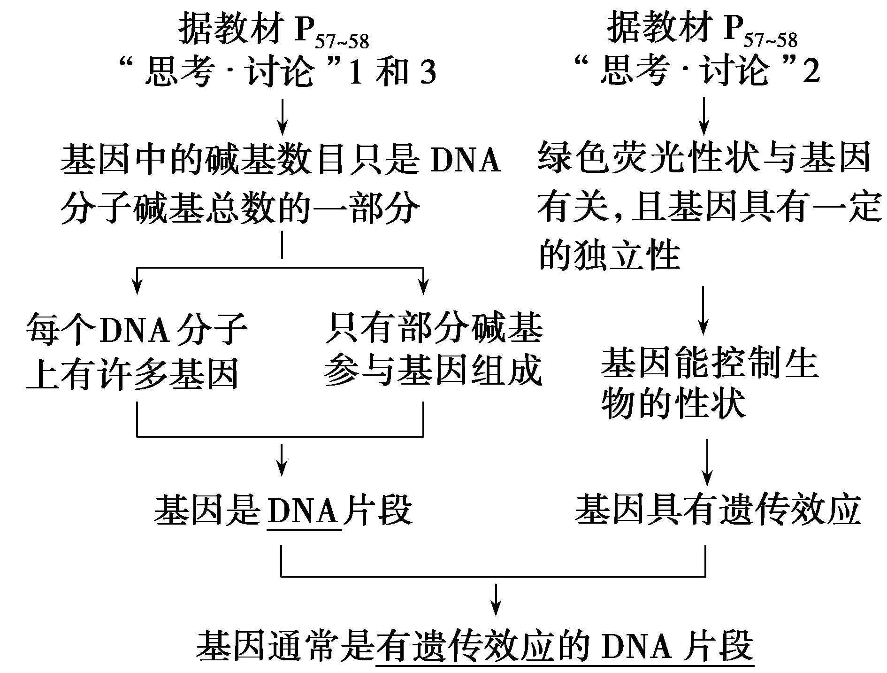
二DNA片段中的遗传信息
1．遗传信息：DNA分子中 。
2．特点
(1)多样性： 的千变万化。
(2)特异性：每一个DNA分子有特定的碱基 。
(3)稳定性：DNA分子的 。
3．与生物体多样性和特异性的关系
是生物体多样性和特异性的物质基础。
- 基因概念：基因通常是有 。有些病毒的基因是有遗传效应的 。例如，遗传物质为RNA的人类免疫缺陷病毒(艾滋病病毒)、流感病毒等。
【合作探究】
A层【拓展联系】“图解法”突破DNA复制与细胞分裂中染色体标记问题
1.复制后的DNA在细胞分裂中随染色体的去向分析
(1)有丝分裂中子染色体标记情况分析
①过程图解(一般只研究一条染色体) 复制一次(母链标记，培养液不含标记同位素)

转至不含放射性培养液中再培养一个细胞周期：（请画出该过程中DNA分子的标记情况）

②规律总结：若只复制一次，产生的子染色体都带有标记；若复制两次，产生的子染色体只有一半带有标记。
例1．1个不含¹⁵N的洋葱根尖分生区细胞在含¹⁵N标记的胸腺嘧啶脱氧核苷酸的培养液中完成一个细胞周期，然后转入不含¹⁵N标记的培养液中继续培养至第二个细胞周期的分裂中期，如图能正确表示该细胞分裂中期的是(只考虑其中一条染色体上的DNA分子)( )
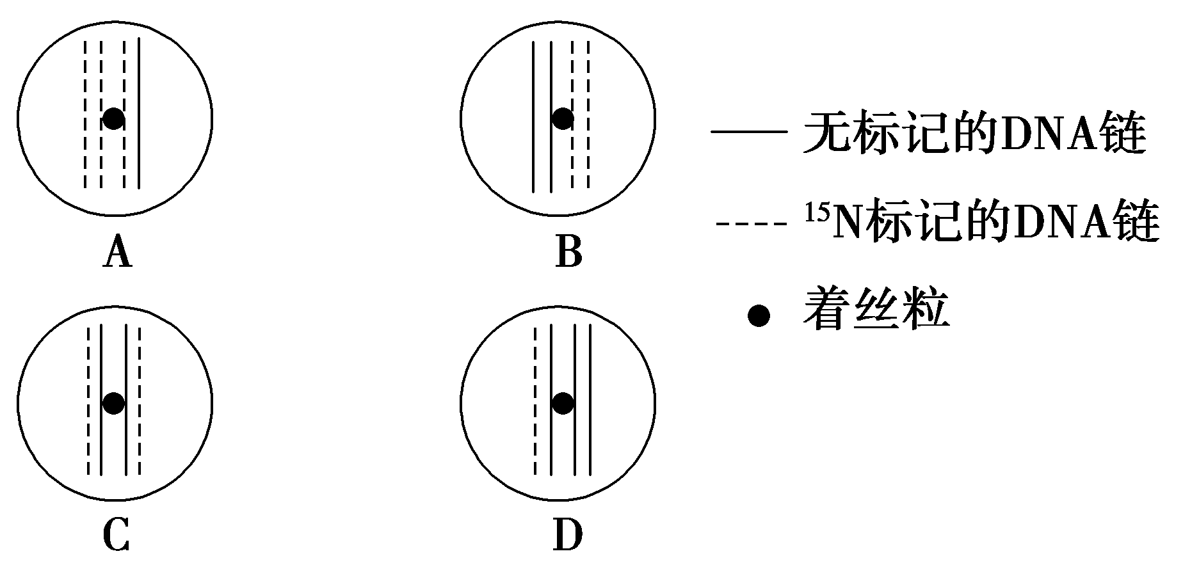
例2．将DNA分子双链用³H标记的蚕豆(2n＝12)根尖移入普通培养液(不含放射性元素)中，再让细胞连续进行有丝分裂。某普通培养液中的第三次有丝分裂中期，根据图示，判断该细胞中染色体的标记情况最可能是( )
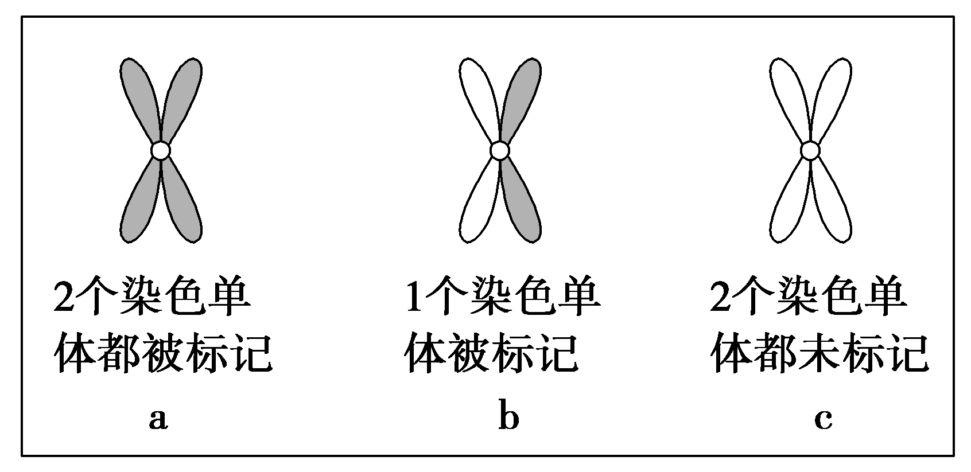
A．12个b
B．6个a，6个b
C．6个b，6个c
D．b＋c＝12个，但b和c数目不确定
例3．用³²P标记了某玉米体细胞(正常体细胞含20条染色体)的DNA分子双链，再将这些细胞转入不含³²P的培养基中培养，完成了两次细胞分裂。下列有关叙述错误的是( )
A．在第一次细胞分裂的中期，一个细胞中的染色体总数和被³²P标记的染色体数分别是20和20
B．在第二次细胞分裂的后期，一个细胞中的染色体总数和被³²P标记的染色体数分别是40和40
C．在第一次分裂完成后，形成的两个子细胞中染色体上的DNA都是有一条链含³²P，另一条链不含³²P
D．在第二次分裂完成后，形成的四个子细胞中含³²P的染色体数从0到20都有可能
(2)减数分裂中子染色体标记情况分析
①过程图解：减数分裂一般选取一对同源染色体为研究对象，如图：

②规律总结：由于减数分裂没有细胞周期，DNA只复制一次，因此产生的子染色体都带有标记。

例4．假设某果蝇的一个精原细胞的全部染色体DNA分子均用¹⁵N标记，然后培养在含¹⁴N的培养基中，则该精原细胞经过减数分裂产生的4个精子中，含¹⁵N标记的精子数目为( )
A．1 B．2
C．4 D．3
例5．小鼠睾丸中一个不含放射性标记的精原细胞在含³H标记的胸腺嘧啶脱氧核苷酸培养液中培养一个细胞周期，然后在不含放射性标记的培养液中继续培养至完成减数分裂过程，其染色体的放射性标记分布情况是( )
A．初级精母细胞中的每条染色体都被标记
B．次级精母细胞中的每条染色体都被标记
C．只有一半精细胞中含有被标记的染色体
D．含标记的精细胞中都有一半的染色体被标记

【当堂训练】
1.判断
1）．基因是DNA上任意的一个片段。( )
2）．基因和DNA是同一概念。( )
3）．人体基因全部位于染色体上。( )
4）．DNA的遗传信息蕴藏在4种碱基的排列顺序中。( )
5）．基因A和基因a的根本区别是这两种基因所含的脱氧核苷酸的种类不同。( )
6）．DNA的多样性是指一个DNA分子上有许多个基因。( )
7）．DNA的多样性和特异性主要与它的空间结构密切相关。( )
2．下列有关基因、DNA、染色体关系的说法，错误的是( )
A．基因中脱氧核苷酸的排列顺序蕴藏着遗传信息
B．遗传信息主要在DNA上，也有些生物的遗传信息在RNA上
C.体细胞中的基因在同源染色体上都成对存在
D．DNA所含有的碱基数量大于其上所有基因的碱基数量之和
3．据图回答有关问题。
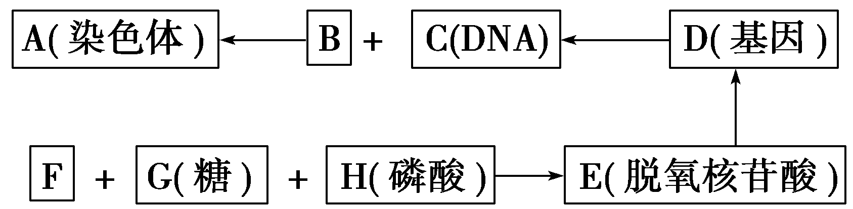
(1)图中B是________，F是________，G是________。
(2)同一生物体的细胞核中A与C的数量有两种比例关系：________和________。
(3)D与A的位置关系是________________。
(4)C的基本组成单位是____________(填图中字母)。
(5)在E构成的链中，绝大多数的G连接有____________分子的F和____________分子的H。
(6)遗传信息是D中________________排列顺序。
4．下列从分子水平上对生物体具有多样性或特异性的分析，不正确的是( )
A．碱基排列顺序的千变万化，构成了DNA的多样性
B．碱基特定的排列顺序，构成了每个DNA分子的特异性
C.一个含2 000个碱基的DNA分子，其碱基对可能的排列方式有4¹ ⁰⁰⁰种
D．人体内控制β­珠蛋白的基因由1 700个碱基对组成，其碱基对可能的排列方式有4¹ ⁷⁰⁰种
5．下列有关基因的说法，正确的是( )
A．生物体内的DNA数与基因数相同
B．染色体是基因的主要载体，但不是唯一载体
C．生物体内所有基因的碱基总数与DNA的碱基总数相同
D．每个基因的长度相同
6．人类基因组计划研究表明，人体的23对染色体的DNA分子上约含有31.6亿个碱基对，含有3～3.5万个基因，这一事实说明 ( )
A．基因只存在于染色体上
B．基因是染色体的片段
C．一个DNA分子上有许多基因
D．基因是DNA上的有遗传效应的片段
7．下列有关染色体、DNA、基因、脱氧核苷酸的说法，错误的是( )
A．无论是原核生物还是真核生物，其基因在染色体上一般呈线性排列
B．基因通常是有遗传效应的DNA片段，一个DNA分子上可含有成百上千个基因
C．一个基因通常含有许多个脱氧核苷酸，基因的特异性是由脱氧核苷酸的排列顺序决定的
D．染色体是DNA的主要载体，一条染色体上含有1个或2个DNA分子
8．如图是染色体和DNA之间关系的示意图，请据图回答下列问题。
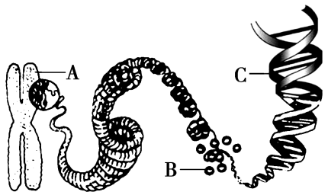
(1)图中A表示的是________，B表示的是________________，C表示的是________。
(2)A物质主要由________和________两部分组成，人体中有________对A物质。
(3)在C上，有许多具有控制生物性状的小片段，叫作________________。
(4)若用如图表示染色体、DNA、基因三者在概念上的大小关系，请在图中画线处写出对应内容。
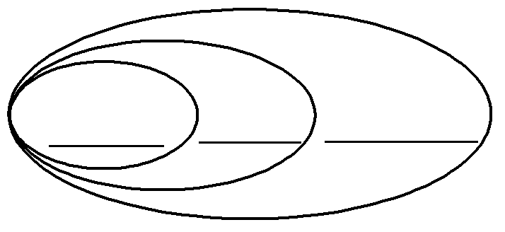
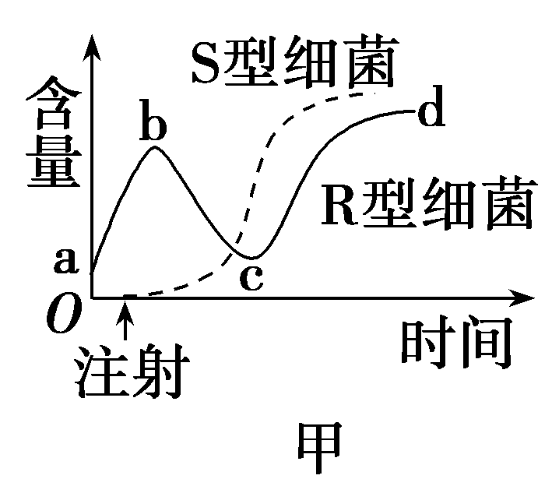
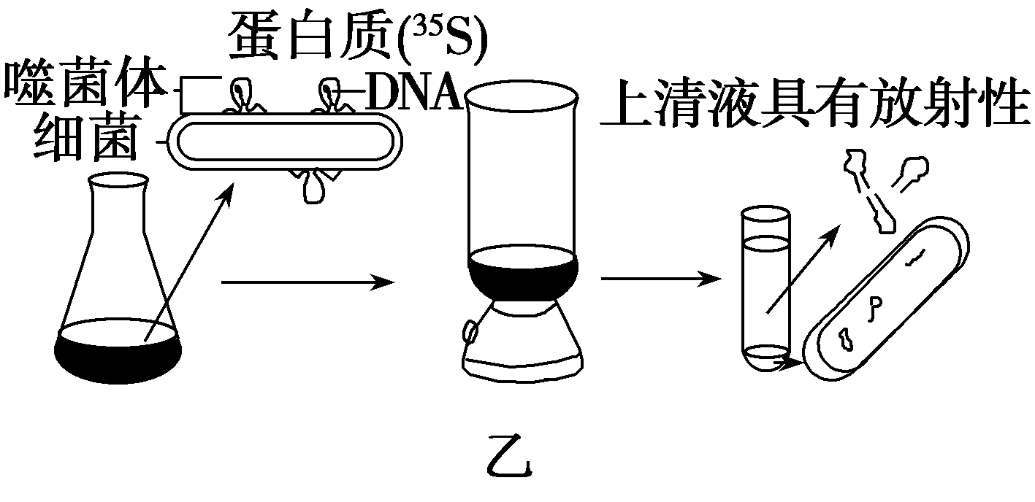
- 如图甲是将杀死的S型细菌与R型活菌混合注射到小鼠体内后两种细菌的含量变化，图乙是1952年赫尔希和蔡斯利用同位素标记技术完成的噬菌体侵染细菌实验的部分操作步骤。下列相关叙述，正确的( )

A．甲图中的S型细菌全部是由R型细菌转化来的
B．甲图中bc时间段内，R型细菌因转化成S型细菌而减少
C．乙图中噬菌体被标记的成分是蛋白质，所以沉淀物中完全没有放射性
D．乙图中如果噬菌体和细菌混合后不经过搅拌，则上清液中放射性减弱
10．科研人员将感染了烟草花叶病毒的烟草叶片的提取液分成甲、乙、丙、丁四组，甲组不做处理，乙组加入蛋白酶，丙组加入RNA酶，丁组加入DNA酶。然后分别接种到正常烟草叶片上一段时间，观察并记录烟叶上病斑的数量。能正确表示结果的图示是( )
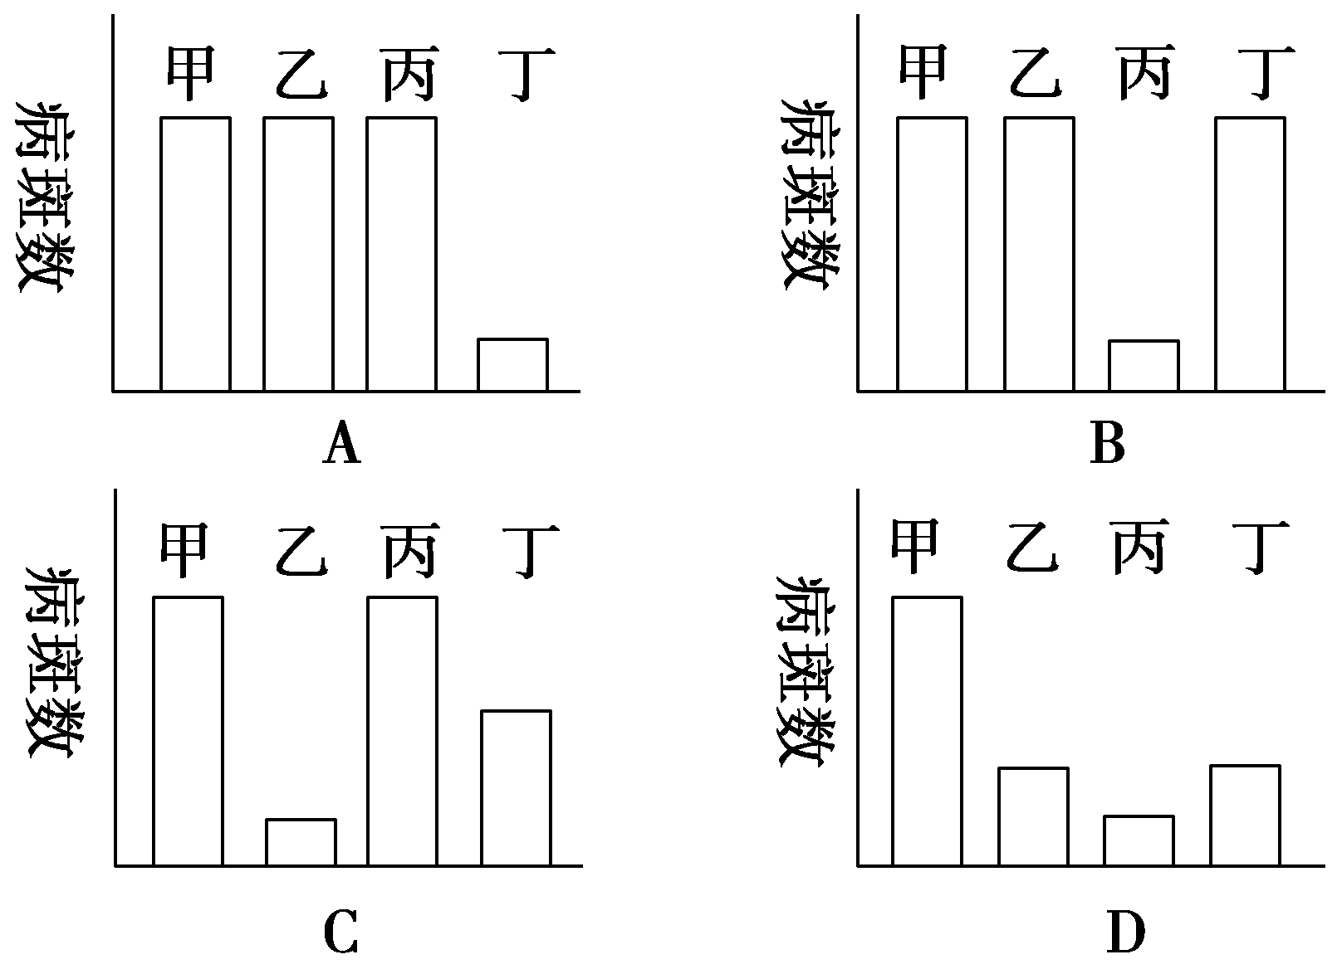
参考答案：
- 1）× 2）× 3）× 4）√ 5)× 6)× 7)×
- C 3.

